Projeto de IoT - Diagrama do Sistema IoT

**Identificação do Projeto**

Nome do Projeto: Agricultura Vertical

Nome do Aluno: André Ricartes

Data: 01/04/2025

**Descrição do Sistema IoT**

**Objetivo do Sistema:**

O sistema de Agricultura Vertical visa criar um ambiente controlado e automatizado para o cultivo de plantas em espaços urbanos limitados, utilizando tecnologia IoT para otimizar o crescimento das plantas e o uso de recursos.

**Componentes Utilizados:**

- Sensores:

- Temperatura (DS18B20)

- Umidade (DHT11)

- pH

- TDS (Total Dissolved Solids)

- Atuadores:

- Sistema de Iluminação

- Bomba d'água

- Controlador:

- ESP32 Microcontrolador

- Plataforma IoT

- Aplicativo Móvel

**Plataforma de Armazenamento e Análise de Dados:**

O sistema utiliza uma Plataforma IoT para armazenamento e análise de dados, que se comunica com o ESP32 e fornece informações para o Aplicativo Móvel.

**Arquitetura do Sistema IoT (Diagrama)**

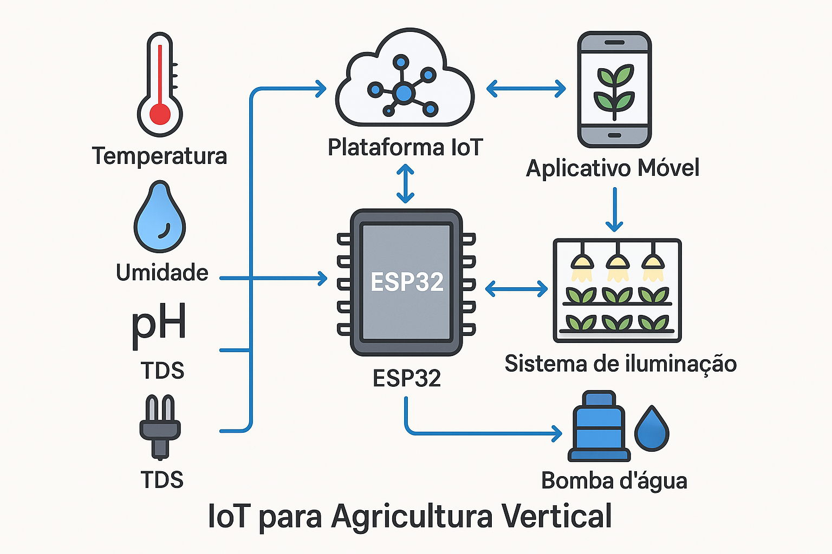.

**Fluxo de Funcionamento**

[Os sensores (Temperatura, Umidade, pH, TDS) coletam dados do ambiente de cultivo.]

↓

[O ESP32 Microcontrolador recebe e processa esses dados.]

↓

[Com base nas leituras, o ESP32 controla o Sistema de Iluminação e a Bomba d'água para manter condições ideais.]

↓

[Os dados são enviados para a Plataforma IoT para armazenamento e análise.]

↓

[O Aplicativo Móvel recebe informações da Plataforma IoT, permitindo monitoramento remoto.]

↓

[Usuários podem ajustar configurações via Aplicativo Móvel, que são transmitidas de volta ao sistema através da Plataforma IoT.]

**Integração com Plataformas de Dados**

O sistema se comunica com a Plataforma IoT através do ESP32 Microcontrolador, utilizando protocolos de comunicação sem fio (como Wi-Fi ou LoRa). A plataforma armazena, processa e analisa os dados recebidos, fornecendo insights e permitindo o controle remoto através do Aplicativo Móvel.

**Conclusão**

O sistema de Agricultura Vertical proposto utiliza tecnologia IoT para criar um ambiente de cultivo altamente controlado e eficiente. A integração de sensores, atuadores e uma plataforma de dados permite o monitoramento preciso e a otimização das condições de crescimento das plantas. Possíveis melhorias incluem a adição de mais tipos de sensores, implementação de algoritmos de aprendizado de máquina para otimização automática, e expansão das capacidades de controle remoto.